МИНИСТЕРСТВО НАУКИ и высшего образования

**РОССИЙСКОЙ ФЕДЕРАЦИИ**

Федеральное государственное автономное образовательное учреждение

высшего образования

«Санкт-Петербургский политехнический университет Петра Великого»

(ФГАОУ ВО «СПбПУ»)

**Институт среднего профессионального образования**

**Отчёт по лабораторной работе №3**

**по учебной дисциплине   
«Основы алгоритмизации и программирования»**

**Тема: «Программирование циклов с неизвестным заранее числом повторений»**

Выполнил студент

специальности 09.02.07

Информационные системы и программирование

1 курс, группа №22919/21

Цветков Фёдор Владимирович

Преподаватель

Журавлёва Ольга Алексеевна

Санкт-Петербург,

2024

**Цель работы.**

Цель работы – освоение средств языка C++ для описания итерационных циклов и закрепление навыков использования их при программировании.

**Задание.**

Cоставить схему программы и программу на языке C++ с использованием оператора цикла с предусловием и оператора цикла с постусловием для вычисления функции $\frac{1}{(1-x)}$ с заданной точностью ε с использованием разложения в ряд $x^{0}-x^{1}+x^{2}-x^{3}…$ (область сходимости -1 < x < 1).

**Блок-схема 1 (Цикл с предусловием).**



**Код программы:**

# include <iostream>

# include <math.h>

int main()

{

setlocale(LC_ALL, "ru");

using namespace std;

double x, epsilon, sum, term, exact;

int sign;

cout << "Введите значение x (-1 < x < 1): ";

cin >> x;

cout << "Введите точность epsilon: ";

cin >> epsilon;

// Инициализация переменных

sum = term = sign = 1;

//Цикл с предусловием

while (abs(term) > epsilon) {

sign = -sign;

term *= x * sign;

sum += term;

}

exact = 1 / (x + 1);

cout << "Результат вычисления функции 1/(x+1): " << exact << endl;

cout << "Результат с разложением в ряд: " << sum << endl;

return 0;

}

**Результаты выполнения:**

**Запуск 1** 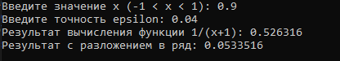

**Запуск 2** 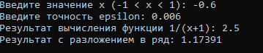

**Запуск 3  
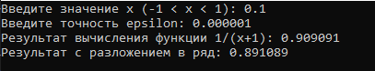**

**Блок-схема 2 (Цикл с предусловием).**



**Код программы:**

# include <iostream>

# include <math.h>

int main()

{

}

**Результаты выполнения:**

**Запуск 1** 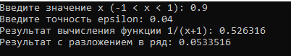

**Запуск 2** 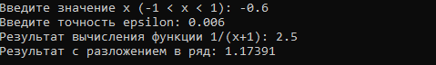

**Запуск 3  
**

**Контрольные вопросы.**

1. Какие операторы языка C++ используются для организации итерационных циклов?   
     
   В языке C++ для организации итерационных циклов используются три оператора: for, while, do-while.
2. Синтаксис оператора цикла с предусловием.
3. Как выполняется оператор цикла с предусловием?
   1. Условие проверяется перед каждым выполнением тела цикла.
   2. Если условие истинно, выполняется тело цикла.
   3. Повтор проверки условия.После выполнения тела цикла условие
   4. Шаги b & c повторяются до тех пор, пока условие не станет ложным.
4. Синтаксис оператора цикла с постусловием.
5. Как выполняется оператор цикла с постусловием?
   1. Тело цикла выполняется по крайней мере один раз.
   2. Условие проверяется после выполнения тела цикла.
   3. Если условие истинно, тело цикла выполняется снова.
   4. Шаги b & c повторяются до тех пор, пока условие не станет ложным.
6. Чем отличаются операторы цикла с предусловием и с постусловием?

Цикл с предусловием (while) проверяет условие перед каждым выполнением тела цикла. Цикл с постусловием (do-while) проверяет условие послекаждого выполнения тела цикла. Это означает, что тело цикла будет выполнено по крайней мере один раз, даже если условие ложно с самого начала.

1. В каких случаях в операторе цикла используется составной оператор или блок?  
   Составной оператор (блок) используется в операторе цикла, если в теле цикла нужно выполнить более одной инструкции. Блок обозначается фигурными скобками {} и позволяет объединить несколько инструкций в одну логическую группу, которая будет выполняться как единое целое.